Tuần 11 Ngày soạn: 12-11-2021
Tiết 11: Bài 12: NỒI CƠM ĐIỆN

I. MỤC TIÊU BÀI HỌC:
1. Kiến thức
- Nhận biết và nêu được chức năng các bộ phận chính của nồi cơm điện.
- Vẽ được sơ đồ khối, mô tả được nguyên lí làm việc và công dụng của nồi cơm điện.
- Đọc được thông số kĩ thuật, lựa chọn và sử dụng được nồi cơm điện đúng cách, tiết kiệm và an toàn.
2. Năng lực
2.1. Năng lực công nghệ
- Nhận thức công nghệ: Nhận biết và nêu được chức năng của bộ phận chính của nồi cơm điện. Nhận biết được nguyên lý làm việc và công dụng của nồi cơm điện.
- Giao tiếp công nghệ: Đọc và hiểu được ý nghĩa của thông số kĩ thuật nồi cơm điện.
- Thiết kế kỹ thuật: Vẽ được sơ đồ khối của nồi cơm điện.
- Sử dụng công nghệ: Lựa chọn và sử dụng được nồi cơm điện đúng cách, tiết kiệm và an toàn.
2.2. Năng lực chung
- Năng lực tự chủ, tự học.
- Năng lực giao tiếp và hợp tác: Biết sử dụng thông tin để trình bày, thảo luận các vấn đề liên quan đến nồi cơm điện, lắng nghe và phản hồi tích cực trong quá trình hoạt động nhóm
- Năng lực giải quyết vấn đề: Giải quyết được các tình huống đặt ra.
3. Phẩm chất
- Chăm chỉ: Có ý thức vận dụng kiến thức đã học vào thực tiễn cuộc sống.
- Trách nhiệm: Tích cực trong các hoạt động.
II. THIẾT BỊ DẠY HỌC VÀ HỌC LIỆU
1. Chuẩn bị của giáo viên
- Giấy A4. Phiếu học tập. Bài tập. Ảnh. power point.
2. Chuẩn bị của HS
- Dụng cụ học tập phục vụ cho quá trình hoạt động nhóm
- Học bài cũ. Đọc trước bài mới.
III. TIẾN TRÌNH DẠY HỌC
Hoạt động 1: Giới thiệu bài mới (3’)
a.Mục tiêu: Dẫn dắt vào bài mới;
b. Nội dung: Giới thiệu nội dung bài học.
c. Sản phẩm: Hoàn thành nhiệm vụ.
d. Tổ chức hoạt động
Hoạt động của GV và HS | Nội dung cần đạt
Chuyển giao nhiệm vụ
GV yêu cầu HS quan sát hình ảnh sau  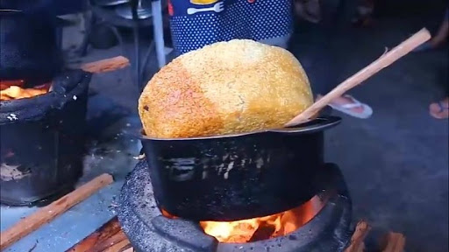  Cơm được nấu như thế nào trước khi có nồi cơm điện  GV yêu cầu HS trong cùng một bàn thảo luận trong thời gian 2 phút và trả lời câu hỏi trên  HS quan sát và tiếp nhận nhiệm vụ. | Hoàn thành nhiệm vụ.
Thực hiện nhiệm vụ
HS quan sát, trao đổi nhóm cặp bàn, và trả lời câu hỏi trên.
GV theo dõi, giúp đỡ HS gặp khó khăn.
Báo cáo, thảo luận
GV yêu cầu đại diện nhóm trình bày, nhóm khác nhận xét và bổ sung.
Đại diện nhóm trình bày, nhóm khác nhận xét và bổ sung.
Kết luận và nhận định
GV nhận xét trình bày của HS.
GV chốt lại kiến thức.
GV dẫn dắt vào bài mới: Trước khi có nồi cơm điện thì con người nấu cơm bằng nồi gang. Để tiện lợi trong quá trình sử dụng, hiện nay sử dụng nồi cơm điện để nấu cơm. Vậy nồi cơm điện làm việc như thế nào? Làm sao để lựa chọn, sử dụng nồi cơm điện đúng cách, tiết kiệm và an toàn thì chúng ta vào bài hôm nay.
HS định hình nhiệm vụ học tập.
Hoạt động 2: Hình thành kiến thức mới
Nội dung 1. Tìm hiểu cấu tạo của nồi cơm điện (12’)
a.Mục tiêu: Nhận biết và nêu được chức năng các bộ phận chính của nồi cơm điện.
b. Nội dung: Cấu tạo của nồi cơm điện.
c. Sản phẩm: Báo cáo nhóm.
d. Tổ chức hoạt động
Hoạt động của GV và HS |  | Nội dung cần đạt
Nhiệm vụ 1. Tìm hiểu thế nào là nồi cơm điện
Chuyển giao nhiệm vụ
GV chiếu hình ảnh sau, yêu cầu HS quan sát  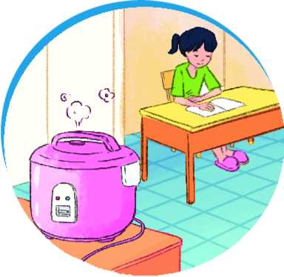  Giáo viên phát cho mỗi HS 01 tờ giấy A5. GV yêu cầu HS ghi tên của mình lên góc trên cùng bên trái của tờ giấy. Nhiệm vụ của mỗi HS là trong thời gian 2 phút hoàn thành mô tả thế nào là nồi cơm điện và chức năng của nồi cơm điện.  HS nhận nhiệm vụ. |  |  | *Khái niệm và chức năng của nồi cơm điện  - Nồi cơm điện là đồ dùng điện thông dụng trong các gia đình  - Chức năng chính là nấu cơm, một số nồi cơm điện còn có thêm chức năng nấu một số món ăn khác
Thực hiện nhiệm vụ
HS xem hình ảnh chiếu
HS nhận phiếu trả lời, ghi tên lên phiếu. Ghi ý kiến lên phiếu trong thời gian 2 phút.
GV yêu cầu HS đối phiếu cho nhau.
HS đổi phiếu cho nhau.
Báo cáo, thảo luận
GV yêu cầu HS nhận xét bài làm của bạn.
HS nhận xét bài làm của bạn
Kết luận và nhận định
GV nhận xét trình bày của HS.
GV chốt lại kiến thức.
HS ghi nhớ và ghi nội dung vào trong vở.
Nhiệm vụ 2. Tìm hiểu cấu tạo của nồi cơm điện
Chuyển giao nhiệm vụ
GV chiếu hình ảnh sau, yêu cầu HS quan sát  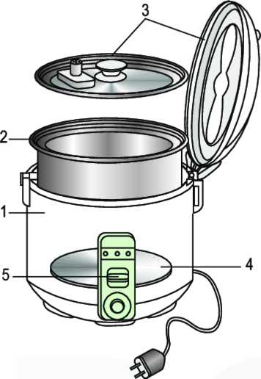  Giáo viên yêu cầu HS quan sát, tiến hành hoạt động nhóm và hoàn thành PHT1 trong thời gian 3 phút.  HS nhận nhiệm vụ. | I. Cấu tạo:  Nồi cơm điện có các bộ phận chính  - Nắp nồi: có chức năng bao kín và giữ nhiệt. Trên nắp nồi có van thoát hơi giúp điều chỉnh áp suất trong nồi cơm điện  - Thân nồi: có chức năng bao kín, giữ nhiệt và liên kết các bộ phận khác của nồi. Mặt trong của thân nồi có dạng hình trụ và là nơi đặt nồi nấu  - Nồi nấu: có dạng hình trụ. Phía trong của nồi nấu thường được phủ lớp chống dính.  - Bộ phận sinh nhiệt: là mâm nhiệt có dạng hình đĩa, thường đặt ở đáy mặt trong của thân nồi, có vai trò cung cấp nhiệt cho nồi.  - Bộ phận điều khiển: được gắn vào mặt ngoài của thân nồi dùng để bật, tắt, chọn chế độ nấu, hiển thị trạng thái hoạt động của nồi cơm điện
Thực hiện nhiệm vụ
HS nhận nhóm, phân chia nhiệm vụ, tiến hành thảo luận và hoàn thành PHT1.
GV theo dõi, giúp đỡ HS gặp khó khăn.
Báo cáo, thảo luận
GV yêu cầu đại diện nhóm trình bày, nhóm khác nhận xét và bổ sung.
Đại diện nhóm trình bày, nhóm khác nhận xét và bổ sung.
Kết luận và nhận định
GV nhận xét trình bày của HS.
GV chốt lại kiến thức.
HS ghi nhớ và ghi nội dung vào trong vở.
Nội dung 2. Tìm hiểu nguyên lý làm việc của nồi cơm điện(12’)
a.Mục tiêu: Mô tả được nguyên lí làm việc và công dụng của nồi cơm điện.
b. Nội dung: Nguyên lý hoạt động của nồi cơm điện
c. Sản phẩm: Báo cáo hoạt động nhóm.
d. Tổ chức hoạt động
Hoạt động của GV và HS | Nội dung cần đạt
Chuyển giao nhiệm vụ
GV yêu cầu HS quan sát hình ảnh sau  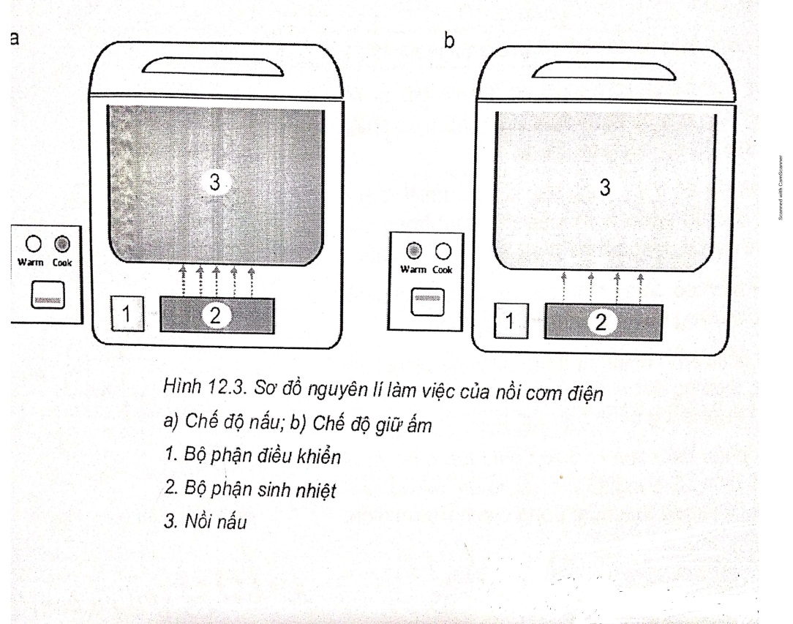  GV phân nhóm HS(4 HS/nhóm)  GV phát cho mỗi nhóm 1 tờ giấy A0.  GV yêu cầu các thành viên trong nhóm tự trình bày các ý kiến của mình về nguyên lý hoạt động của nồi cơm điện vào các vị trí 1, 2, 3, 4. Thời gian cả mỗi thành viên là 3 phút.  GV phát cho mỗi nhóm HS 10 tờ giấy A4, GV yêu cầu các thành viên trong nhóm thống nhất ý kiến của nhóm, mỗi ý kiến ghi vào tờ giấy A4 và dán vào khu vực hình tròn ở giữa. Thời gian thực hiện là 3 phút. |  | II.Nguyên lý hoạt động của nồi cơm điện:  - Khi bắt đầu nấu, bộ phận điều khiển cấp điện cho bộ phận sinh nhiệt, khi nồi làm việc ở chế độ nấu.  - Khi cạn nước, bộ phận điều khiển làm giảm nhiệt độ của bộ phận sinh nhiệt nồi chuyển sang chế độ ủ.
Thực hiện nhiệm vụ
HS thành lập nhóm, các nhóm HS nhận giấy A0 từ GV.
Mỗi HS trình bày ý kiến của mình vào khu vực giấy đã quy định.
HS thảo luận nhóm và làm theo yêu cầu GV.
GV theo dõi, giúp đỡ HS gặp khó khăn.
Báo cáo, thảo luận
GV yêu cầu các nhóm HS treo sản phẩm của mình lên bảng. Dựa vào phiếu của các nhóm. GV tổng hợp để riêng những ý kiến trung nhau và không trùng nhau.
GV yêu cầu HS đại diện nhóm trình bày ý kiến của nhóm mình.
Các nhóm theo dõi sản phẩm lẫn nhau, giải thích ý kiến nhóm mình, phản biện ý kiến nhóm bạn.
Kết luận và nhận định
GV nhận xét trình bày của HS.
GV chốt lại kiến thức.
HS ghi nhớ và ghi nội dung vào trong vở.
Nội dung 3: Tìm hiểu cách lựa chọn và sử dụng nồi cơm điện(3’)
- Hướng dẫn HS tự học
+ Mục III.1: Lựa chọn
- Hướng dẫn hs thực hiện ở nhà với sự hướng dẫn, giám sát của người thân trong gia đình. Đặc biệt chú ý về an toàn điện
+ Mục III.2: Sử dụng
Hoạt động 3: Luyện tập (10’)
a.Mục tiêu: Củng cố kiến thức về nồi cơm điện
b. Nội dung: Nồi cơm điện
c. Sản phẩm: Hoàn thành được bài tập.
d. Tổ chức thực hiện:
Hoạt động của GV và HS | Nội dung cần đạt
GV yêu cầu HS làm bài tập sau:  Bài tập 1. Quan sát hình ảnh dưới đây  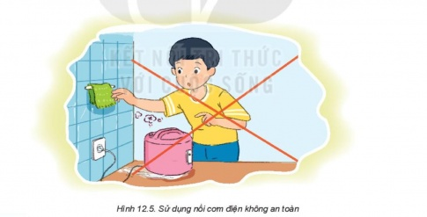  Chỉ ra những điểm có thể gây mất an toàn khi sử dụng nồi cơm điện?  HS nhận nhiệm vụ. | Hoàn thành được bài tập.
Thực hiện nhiệm vụ
HS tự suy nghĩ và hoàn thành bài tập.
Báo cáo, thảo luận
1-2 HS trình bày kết quả của mình, HS khác nhận xét và bổ sung.
Kết luận và nhận định
GV nhận xét, đánh giá trình bày của HS.
GV khen bạn có kết quả tốt nhất.
HS nghe và ghi nhớ.
Hoạt động 4: Vận dụng(5’)
a.Mục tiêu: Mở rộng kiến thức vào thực tiễn.
b. Nội dung: Khái quát về nồi cơm điện
c. Sản phẩm: Hoàn thành nhiệm vụ. Bản ghi trên giấy A4.
d. Tổ chức thực hiện:
Hoạt động của GV và HS | Nội dung cần đạt
Chuyển giao nhiệm vụ
GV yêu cầu HS về nhà hoàn thành yêu cầu sau:  Hãy tìm hiểu và cho biết thông tin về loại nồi cơm điện nhà em, hoặc nhà người thân của em đang sử dụng. Hãy quan sát việc sử dụng nồi cơm điện đó và cho biết việc sử dụng nồi cơm điện đã an toàn chưa  Ghi trên giấy A4. Giờ sau nộp lại cho GV. | Bản ghi trên giấy A4.
Thực hiện nhiệm vụ
HS thực hiện nhiệm vụ của GV tại nhà
Báo cáo, thảo luận
HS trình bày kết quả của mình, HS khác nhận xét và bổ sung.
Kết luận và nhận định
GV nhận xét, đánh giá trình bày của HS.
GV khen bạn có kết quả tốt nhất.
HS nghe và ghi nhớ.

PHỤ LỤC 1. Phiếu học tập 1.
Quan sát hình ảnh dưới đây
Em hãy hoàn thành nội dung bảng dưới đây
Bộ phận | Tên gọi | Cấu tạo và chức năng

